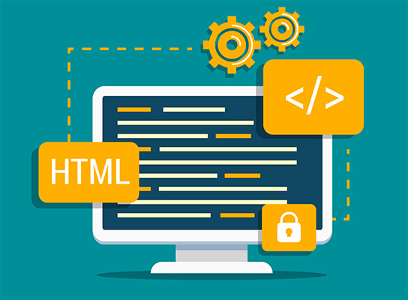
TEMA 1
Ejercicio 1 - El texto en ordenadores

El objetivo de esta actividad es entender como lo hacen los ordenadores para almacenar texto.
Se ha recibido un mensaje por medio de un lápiz USB estropeado y con un proceso complejo
solo hemos podido recuperar los bits uno por uno.
1001000 1101111 1101100 1100001 0100000 1100011 1101111 1101101 0100000
1110110 1100001 0100000 1110100 1101111 1110100 0100001
Si sabemos que quien envió el mensaje usaba un ordenador con ASCII de 7 bits. ¿Cuál era el
contenido del mensaje? Busca en Google la Tabla ASCII y tradúcelo

72 111 108 97 32 99 111 109 32
118 97 32 116 111 116 33

Hola com va tot!

Ejercicio 2 – Conversión entre formatos
El objetivo de esta actividad es ver que los lenguajes de marcas, gracias a sus características,
pueden ser convertidos fácilmente a otros formatos.
Una de las características interesantes de los lenguajes de marcas es que permiten que los
datos sean convertidos entre formatos de manera relativamente sencilla.
Observa el siguiente documento de marcas, que está en formato XML

autor,titol,preu,publicacio,descripcio,_id
"Garcia, Frederic",La formiga,14.95,2011-05-01,"En aquest llibre es descriuen amb detall les tasques
diàries que fan les formigues",bk101
"Puigdevall Garcés, Marcel",Carns a la brasa,5.95,2012-10-01,"S'hi descriuen les bondats alimentàries de coure
la carn a la brasa a més de truquets per incrementar-ne
el gust",bk102
"Bisbe, Bernat",Diari d'un idiota,14.5,2012-07-30,"L'autor descriu en clau d'humor la vida de la gent
actual, que descriu genèricament com a ""idiotes""",bk103

Ejercicio 3 – Tipos de lenguajes de marcas
El objetivo de esta actividad es tomar conciencia de la gran cantidad de lenguajes de marcas que se están usando actualmente en todos los campos de la informática.
Localiza en Internet 10 lenguajes de marcas y clasificados según sí son lenguajes de marcas procedimentales y de presentación o si son descriptivos o semánticos.
Intenta que entre los lenguajes de marcas especificados haya algunos que no sean
descendientes de SGML.

RDF Descriptivos
Atom Presentaciones
VRML Presentaciones
STEP Semanticos
Textile Presentaciones
BBCode Presentaciones
Markdown Descripcion
XAML Descripcion
Xforms Presentaciones
TEX Procedimientos

